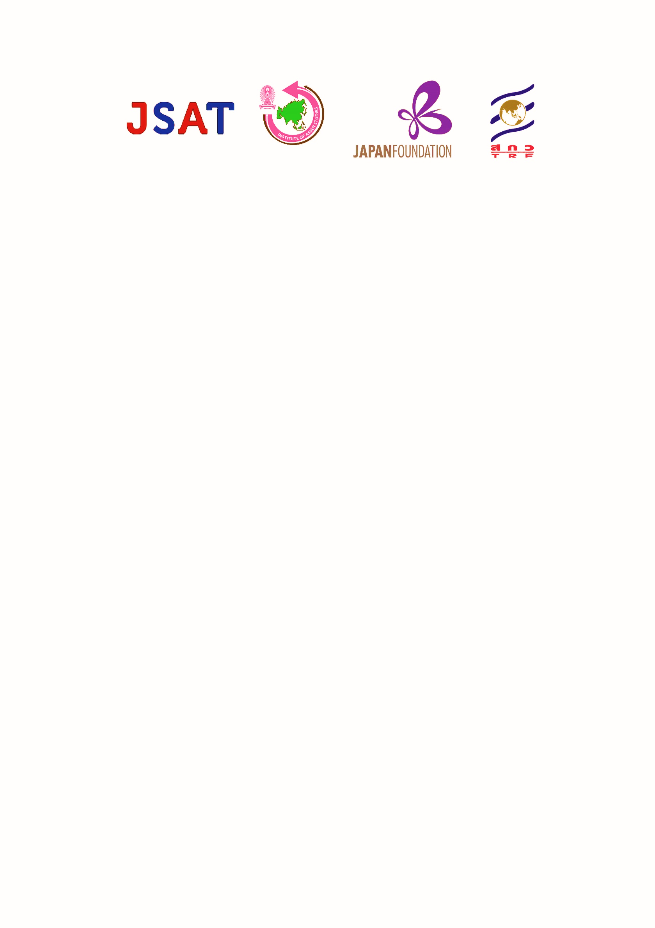

**การประชุมวิชาการระดับชาติสมาคมญี่ปุ่นศึกษาแห่งประเทศไทย ครั้งที่ 10 (พ.ศ. 2559)**

**หัวข้อ “Rikkoku : ยืนหยัด ไทย-ญี่ปุ่น”**วันพฤหัสบดีที่ 15 ธันวาคม 2559 เวลา 8.30 - 17.00 น.

ณ ห้อง 105 อาคารมหาจุฬาลงกรณ์ จุฬาลงกรณ์มหาวิทยาลัย

---------------------------------------------------------------------------------------------------

**กำหนดการ**

|  |  |
| --- | --- |
| 08.30 – 09.00 น. | ลงทะเบียน |
| 09.00 – 09.30 น. | กล่าวรายงาน โดย นายกสมาคมญี่ปุ่นศึกษาแห่งประเทศไทย |
|  | กล่าวต้อนรับ โดย ผู้อำนวยการเจแปน ฟาวน์เดชั่น กรุงเทพฯ |
|  | กล่าวเปิดงาน โดย อธิการบดีจุฬาลงกรณ์มหาวิทยาลัย |
| 09.30 – 10.15 น. | ปาฐกถานำ โดย **Mr.Katsuji Imata**  Board Chair, CSO Network Japan |
| 10.15 – 10.30 น. | พักรับประทานอาหารว่าง |
| 10.30 – 11.30 น. | เสวนาในหัวข้อ “Rikkoku ยืนหยัด ไทย-ญี่ปุ่น”   * **Dr.Tadashi Nakasu**   วิทยาลัยประชากรศาสตร์ จุฬาลงกรณ์มหาวิทยาลัย   * **ผู้ช่วยศาสตราจารย์ ดร. ปัณฑิตา ตันวัฒนะ**   สถาบันวิจัยสภาวะแวดล้อม จุฬาลงกรณ์มหาวิทยาลัย  ดำเนินรายการ โดย **ศาสตราจารย์ สุริชัย หวันแก้ว**  ผู้อำนวยการศูนย์ศึกษาสันติภาพและความขัดแย้ง จุฬาลงกรณ์มหาวิทยาลัย |
| 11.30 – 12.30 น. | ประชุมใหญ่สามัญของสมาคมญี่ปุ่นศึกษาแห่งประเทศไทย |
| 12.30 – 13.30 น. | พักรับประทานอาหารกลางวัน |
| 13.30 – 16.30 น. | แบ่งกลุ่มนำเสนอบทความทางวิชาการ |
| 17.00 น. | พิธิปิด |